**Project Document**

* **หน้าจอติดต่อผู้ใช้**

1. หน้าจอ Home

ผู้ใช้ไม่ต้องทำการ Login ก็สามารถเห็นหน้าจอนี้ได้ เป็นหน้าจอสำหรับแสดงข่าวสารด้าน Technology

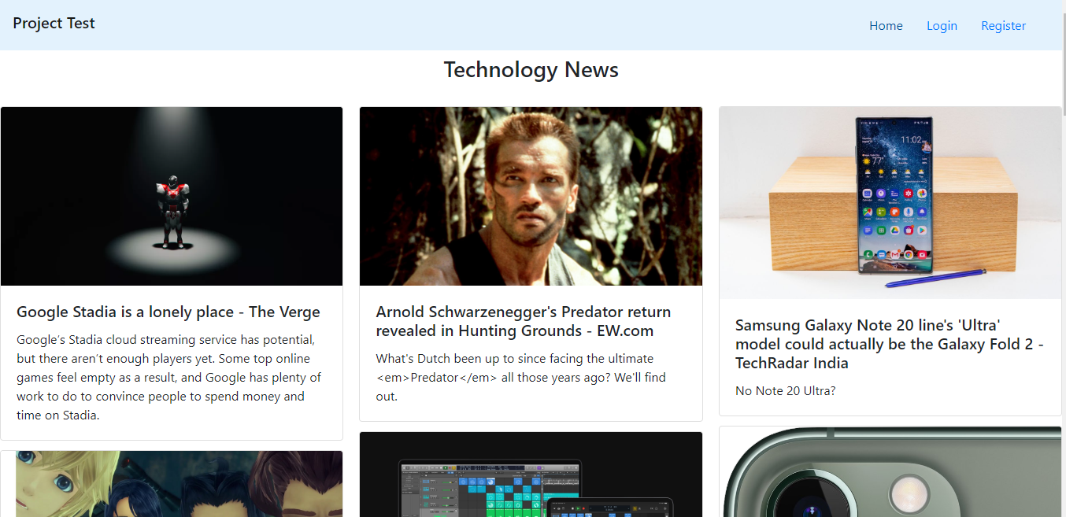

1. หน้าจอ Login

หน้าจอ Login ผู้ใช้สามารถกรอก username และ password ที่ได้ทำการลงทะเบียนไว้เพื่อ  
เข้าสู่ระบบ หากผู้ใช้กดไปยังหน้า Login เมื่อผู้ใช้ทำการเข้าสู่ระบบ (login) แล้วหน้าจอจะแสดงผลบอกผู้ใช้ว่าผู้ใช้ได้ทำการเข้าสู่ระบบเรียบร้อยแล้ว ดังภาพ

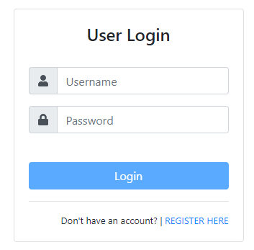 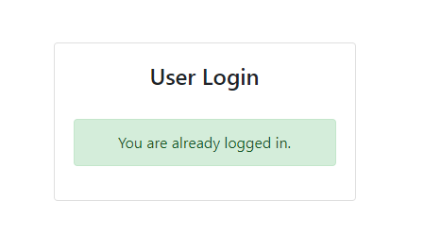

1. หน้าจอ Register

หน้าจอ Register ผู้ใช้สามารถลงทะเบียนผู้ใช้ได้ และเมื่อผู้ใช้ลงทะเบียนสำเร็จหน้าจอจะแสดงข้อความแจ้งเตือนว่าผู้ใช้ได้ทำการลงทะเบียนสำเร็จแล้ว ผู้ใช้ต้องทำการ login เพื่อเข้าสู่ระบบ

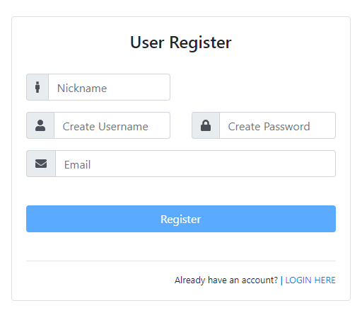 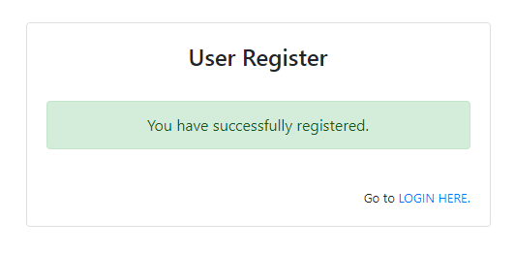

1. หน้าจอ Member List

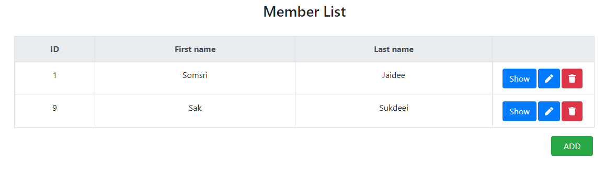หลังจากที่ผู้ใช้เข้าสู่ระบบแล้ว จะแสดงหน้าจอ Member List ซึ่งแสดงชื่อสมาชิกที่ได้มีการบันทึกไว้ในฐานข้อมูล

* 1. ปุ่ม ‘Show’

หลังจากที่ผู้ใช้กดปุ่ม Show หน้าจอจะแสดง Modal ที่แสดงรายละเอียดเพิ่มเติมของข้อมูลสมาชิกคนที่เลือก และจะมีปุ่ม Edit Detail เมื่อผู้ใช้กดปุ่มหน้าจอจะแสดง Modal ที่ผู้ใช้สามารถแก้ไขข้อมูลของสมาชิกคนที่เลือกได้

 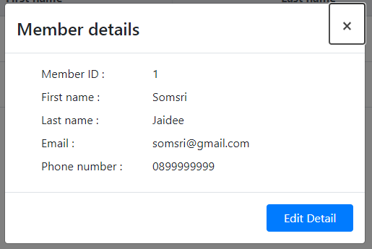 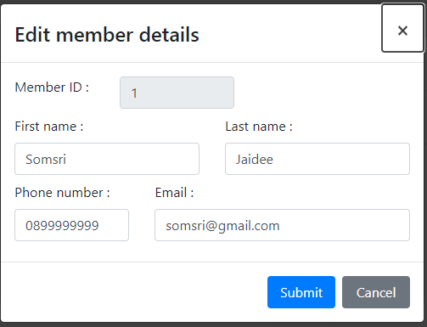

* 1. ปุ่ม ‘แก้ไข’ หรือ 

หลังจากที่ผู้ใช้กดปุ่ม  หน้าจอ จะแสดง Modal ที่ผู้ใช้สามารถแก้ไขข้อมูลของสมาชิกคนที่ผู้ใช้เลือกได้

 

* 1. ปุ่ม ‘ลบ’ หรือ 

หลังจากที่ผู้ใช้กดปุ่ม  หน้าจอ จะแสดง Modal ถามผู้ใช้ให้ยืนยันการลบข้อมูลของสมาชิกคนที่เลือกนั้นอีกครั้ง หลังจากที่ผู้ใช้กด Yes ระบบจะลบข้อมูลของสมาชิกคนที่เลือกออกจากฐานข้อมูล

 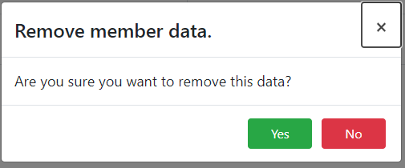

* 1. ปุ่ม ‘ADD’

หลังจากที่ผู้ใช้กดปุ่ม ADD หน้าจอจะแสดง Modal ที่ผู้ใช้สามารถกรอกข้อมูลสมาชิกใหม่ เพื่อเพิ่มข้อมูลสมาชิกใหม่ลงฐานข้อมูล

 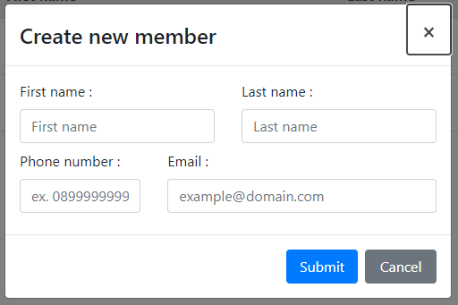

1. หน้าจอ Edit Profile

หลังจากที่ผู้ใช้เข้าสู่หน้าจอ Edit profile หน้าจอจะแสดง ข้อมูลของผู้ใช้ ได้แก่ nickname และ email ผู้ใช้จะสามารถแก้ไขข้อมูลที่แสดงได้ และถ้าผู้ใช้กดปุ่ม reset ข้อมูลจะทำการ reset เป็นข้อมูลปัจจุบันที่อยู่ในฐานข้อมูล

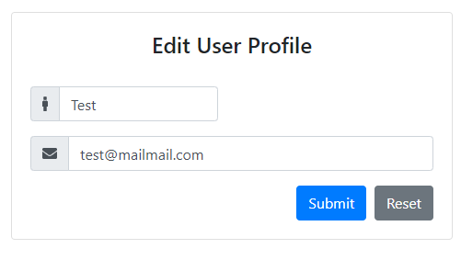

1. การแจ้งเตือน

หากผู้ใช้ดำเนินการ เพิ่ม, แก้ไข หรือ ลบ ข้อมูลสมาชิกสำเร็จ จะมีการแจ้งเตือนดังภาพบอกผู้ใช้มุมขวาด้านบนของหน้าจอ

